盈利一年是运气,盈利十年是规律!
把握企业持续盈利的规律,收获企业倍速发展的系统!
盈利十年·4R运营管控盈利模式
（2天课纲）
主讲：孙敬章
80年代的十年成就了拓荒者的繁华！！！90年代的十年成就了冒险者的锦绣！！！21世纪前十年璀璨了勤奋与创新！！！
而中国企业全面进入了充分竞争的时代,面对当今全球经济危机的余震局面，诸多问题正困扰着民营企业的发展······
- 人民币的升值、汇率飞涨：国际订单迅速流失，制造加工和外贸企业的利润空间在进一步缩小；
- 原材料价格上涨：成长型企业举步维艰；
- 员工工资上涨，导致劳动力成本上升，靠廉价劳动力赚钱的模式走到了尽头；
- 企业管理层与员工的对立：相当一部分民营企业中管理层脱离一线，管理方式粗暴，造成了劳资双方的对立。
面对这些问题，未来的十年您将何去何从？？？您的企业又将在哪里？？？

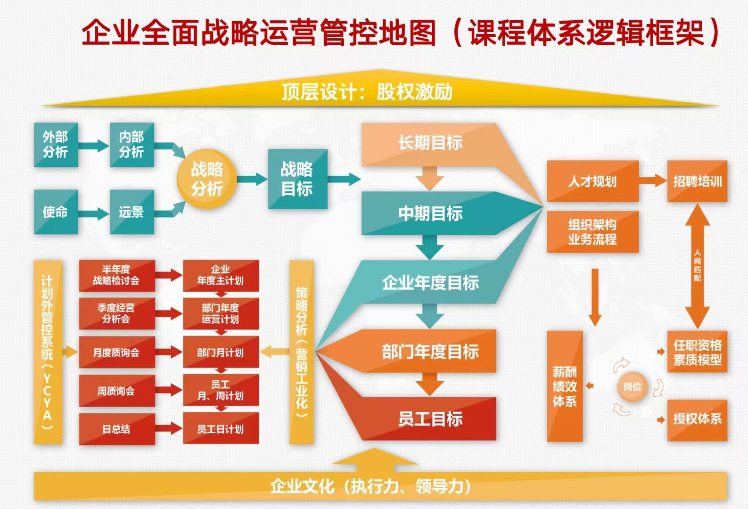

您的企业是否正在被这些问题所困扰：
- 为什么无数公司都拥有伟大战略，只有少数公司成功？
- 为什么有些企业家能管理上万人，有些企业家却只能管理百人？
- 为什么所有的人都在努力，但是业绩还是没有得到提高？
- 为什么看来必胜无疑的决定，却因为执行不力而付诸东流？
- 为什么老总总是没时间，而下属总是没工作？
- 为什么老板有方向、没力量，员工有力量、没方向？
- 为什么部门之间相互推诿，人人规避风险，没人对结果和业绩负责？

盈利十年·4R运营管控盈利模式
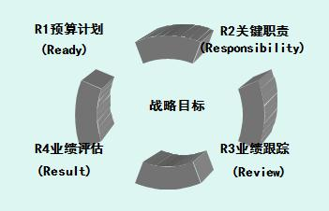
——通过全景教练式实战操练，完全模拟新4R项目，用两天两夜的时间，由高级管理顾问进行全程一对一辅导，在实战操练中彻底洞穿企业管理中所遇到的困局，实现4R核心项目4R训练模式的完全复制.

一、什么是“4R运营管控模式”
4R系统就是制度执行力，是世界500强成功的原理与中国成长型企业具体实践相结合的产物，作用是帮助企业建立不依靠任何能人的制度体系，被上万家民营企业学习和使用，取得了实际的效果。

二、“4R战略运营管控模式”有什么特点？
4R系统是一种简单实用的管理方法，以结果为起点，又以结果为归宿，核心是结果质询制度，为企业执行力制度化、规范化提供了可操作的方法，使企业家能够看到结果，得到结果，让企业家的执行力理念落地。
4R系统是一套团队训练体系，结果训练改变做事方式，客户价值训练树立员工信仰，通过训练，打造一支执行的精英团队，把企业家的战略变成公司全体员工的执行，为企业建立持续的竞争优势！
适合哪一类企业？
三、符合以下条件的企业应当参与学习
创业中后期阶段：企业经过创业初期市场竞争后活了下来，但发现团队的执行力不如创业初期。
兴业初中期阶段：当企业逐步进入规范化、制度化，发现企业战略的落实情况不好。
需要通过制度平台解决发展问题的发展型企业：需要摆脱依赖能人体系的力量，将老总解放出来去思考企业的方向以及战略。

课程时间
2天+（6小时/天）
适合对象
董事长、总裁、企业中高层管理者、营销核心、业务团队
课程大纲
课程特点
工具落地课程，讲师讲授50%，学员互动50%(案例讨论+角色练习+视频互动+情景模拟)
课程大纲
- 汽车为何要有油门和刹车？——战略必须有效管控才能实现
- 如何建立不依赖任何能人的运营机制？——4R业务运营体系
- 战略管控三大工具演练之一：YCYA
- 战略管控三大工具演练之二：周质询系统
- 战略管控三大工具演练之三：月质询系统
- 实战训练：如何召开周（月）度质询会？

给到企业的7大结果：
1、传递战略意图，形成集体效应；塑造团队行为，打造执行文化。
2、激活团队执行的原动力：通过挖掘个人成长过程中的闪光点，梳理个人战略规划，把员工个人成长和公司成长结合起来，把个人战略和公司战略结合起来，通过业务竞赛等方式，激发员工的成长欲望，提高团队执行能力；
3、植入结果导向的执行文化，建立贵公司的结果系统：通过结果思维、客户价值训练，改变员工的做事方式和行为习惯，形成“人人挑担子、凡事要结果”的执行文化，把人变成“结果导向”的执行型人才；
4、建立责任系统：让公司战略落实到每一个人的头上。以高层责任为核心，通过周结果承诺和周质询会进行结果检查，并建立即时激励和奖惩系统，推动企业方建立“人人对结果负责”的一对一责任指向；
5、建立检查质询系统：使得公司战略在实施过程中，得到实时纠偏，保证公司战略的落地。
6、塑造领导力：帮助企业方高层领导跳出日常事务管理，把精力集中到与战略和业务有关的重点工作上，逐步学会关键点式业务管理方法；
7、建立确保持续执行的机制：通过导入4R业务管理系统，确保企业方的执行力是不依赖于任何“能人”的体系化的执行，任何新吸纳的人才都能快速纳入甲方的执行轨道，让管理者真正担负起自己应该承担的责任。

备注：讲师可根据企业需求进行具体课程的内容根据调整~

